1.模块

__filename 当前模块的绝对路径和模块名称

__dirname 当前模块的绝对路径

2.模块分类

|  |  |  |
| --- | --- | --- |
|  | 以路径开头 | 不以路径开头 |
| 文件模块 | require('./circle.js')  用于引入自定义模块 | require('url')  用于引入官方提供核心模块 |
| 目录模块 | require('./02_ran')  首先会到目录下寻找package.json文件中main属性对应的文件，如果找不到则会自动寻找index.js | require('ran')  会到当前目录下的node_modules中寻找ran目录，如果找不到会一直往上一级目录下的node_modules中寻找。  用于引入第三方模块 |

|  |
| --- |
| json是一种数据类型，通常包含对象和数组两种；要求属性名必须使用双引号包裹，属性值字符串必须使用双引号包裹。 |

练习：在03_1.js模块中引入同一级目录下的目录模块03_2，该目录下包含有文件index.js，在文件到导出一个函数，计算任意两个数字相加的和；在03_1.js中调用该函数。

练习：在04目录下创建04_1.js模块，引入同一级的ran目录模块，包含文件index.js，打印‘找到了然哥’。

以上没有问题，去掉路径测试。require('ran')

../ 上一级 ../../上上级

3.包和npm

包(package)：表示第三方模块，也就是目录模块

npm：用来管理第三方模块的工具，包含下载安装，卸载，升级，上传...

包的网址 www.npmjs.com

npm在安装nodejs的时候附带安装

npm -v 回车 查看npm版本号

(1)切换命令行目录

cd 粘贴路径 回车

盘符名称： 回车 如果涉及到盘符，添加这项

在要进入的目录下的空白区域

按住shift，点击鼠标右键，选择‘在此处打开powershell窗口’

(2)npm下载

npm install 包的名称

会下载所需要的的包以及依赖的包，会把这些包放入到node_modules目录中，这个node_modules目录也是自动创建；同时会生成一个package-lock.json文件，记录当前下载的包的版本号。

4.查询字符串模块 querystring

查询字符串：浏览器向服务器发请求传递数据的一种方式，位于浏览器的地址栏中

https://search.jd.com/Search?keyword=笔记本&enc=utf-8

查询字符串模块用于解析和格式化的查询字符串的工具

parse() 将查询字符串解析为对象

练习：获取以下查询字符串中的商品的编号和价格

lid=18&price=4199

5.URL模块

URL: 统一资源定位，互联网上的任何的资源都有对应的网址

http://www.codeboy.com:9999/product_details.html?lid=18&price=4199

协议 域名/IP地址 端口 文件的路径 查询字符串

URL模块用于处理与解析URL

parse( ) 将URL解析为对象，可以各个部分

练习：获取以下URL中查询字符串传递的数据

https://www.tmooc.cn:443/web/course.html?cid=2008&cname=nodejs

6.定时器模块

(1)一次性定时器

|  |
| --- |
| 开启  let timer=setTimeout( 回调函数, 间隔的时间 )  当间隔时间到了，调用一次回调函数  清除  clearTimeout(timer) |

(2)周期性定时器

|  |
| --- |
| 开启  let timer=setInterval( 回调函数, 间隔时间 )  每个一段时间调用一次回调函数  清除  clearInterval(timer) |

(3)立即执行定时器

|  |
| --- |
| let timer=setImmediate( 回调函数 )  clearImmediate(timer) |
| process.nextTick( 回调函数 ) |

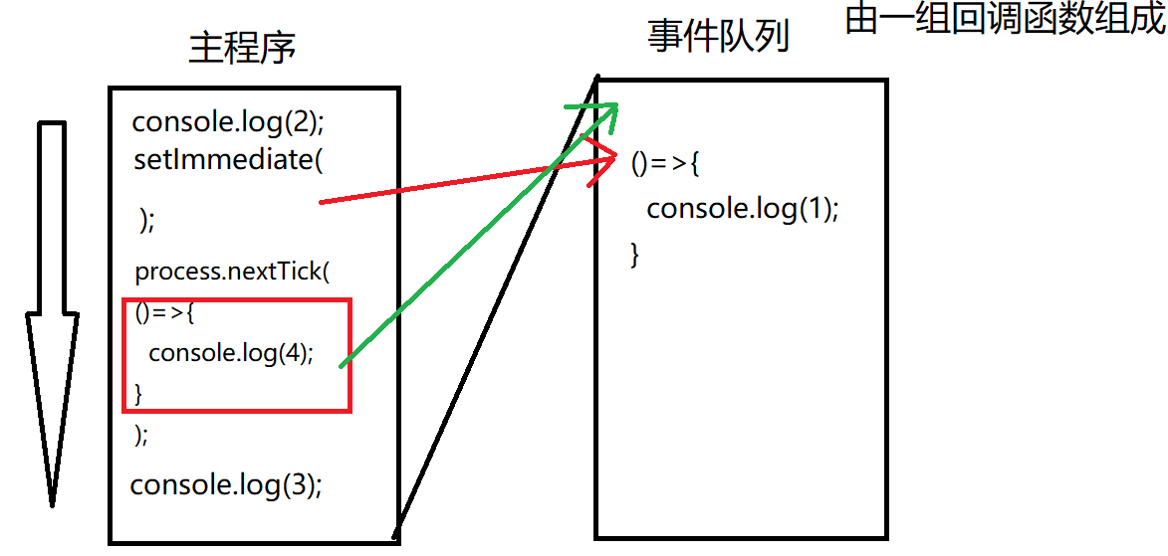

7.文件系统模块 fs

服务器端文件包括文件形式和目录形式

(1)查看文件状态

fs.statSync( 文件路径 )

isFile() 查看是否为文件

isDirectory() 查看是否为目录

(2)创建目录

fs.mkdirSync(目录路径)

(3)移除目录

fs.rmdirSync(目录路径)

课后任务

(1)复习今天内容，整理思维导图

(2)练习：3秒钟以后，创建10个目录(命名1~10)，创建成功后，10秒钟后删除这10个目录

(3)预习nodejs第3天